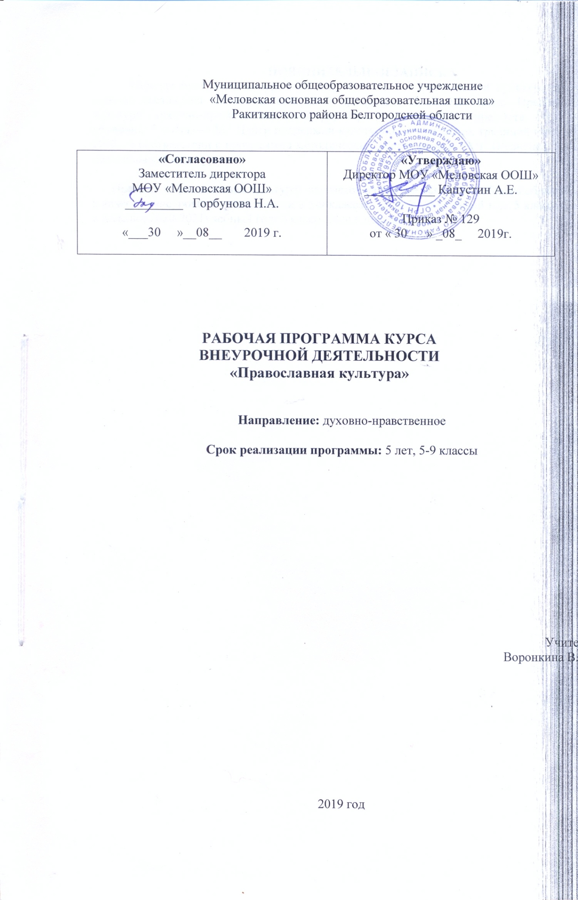

ПОЯСНИТЕЛЬНАЯ ЗАПИСКА
Рабочая программа внеурочной деятельности по православной культуре для 5-9 классов составлена на основе авторской программы Л. Л. Шевченко. Православная культура (духовно-нравственная культура). Программа учебного предмета. 1-11 годы обучения. 5-е изд. — М.: Центр поддержки культурно-исторических традиций Отечества, 2012., в соответствии с программно-методическим обеспечением УМК Шевченко Л.Л. по православной культуре.

Курс «Православная культура» изучается на уровне основного общего образования в качестве внеурочной деятельности в 5-9 классах: 2019-2020 учебный год: 5 класс - 1 час в неделю, 2020-2021учебный год: 6 класс- 1час в неделю и т.д.
РЕЗУЛЬТАТЫ ОСВОЕНИЯ КУРСА ВНЕУРОЧНОЙ ДЕЯТЕЛЬНОСТИ
Личностные УУД - готовность и способность обучающихся к саморазвитию, сформированность мотивации к учению и познанию, ценностно-смысловые установки выпускников основной школы, отражающие их индивидуально-личностные позиции, социальные компетентности, личностные качества; сформированность основ российской, гражданской идентичности.
Регулятивные УУД - планирование, целеполагание, коррекция.
Познавательные УУД - освоенный обучающимися в ходе изучения учебных предметов опыт специфической для каждой предметной области деятельности по получению нового знания, его преобразованию и применению, а также система основополагающих элементов научного знания, лежащая в основе современной научной картины мира.
Коммуникативные УУД – умение слышать и слушать, высказывать свою точку зрения, аргументировать, строить речевые высказывания.
Метапредметные результаты — освоенные обучающимися универсальные учебные действия (познавательные, регулятивные и коммуникативные).
СОДЕРЖАНИЕ КУРСА ВНЕУРОЧНОЙ ДЕЯТЕЛЬНОСТИ
Количество часов по учебному плану 170
Содержание курса внеурочной деятельности с указанием форм организации и видов деятельности
Содержание |  |  |  |  |  |  | Виды внеурочной деятельности |  |  |  |  |  |  | Формы внеурочной деятельности
5 класс – 34 часа (1 час в неделю)
Общая тема: «Христианская вера» - 1-3 год обучения
Основы православной  культуры. |  |  |  |  |  |  |  | Воспроизводить правила поведения в конкретной жизненной ситуации с точки зрения православной культуры.  Оценивать свое поведение и поведение религиозных людей в различных жизненных ситуациях.  Самостоятельно формулировать правила и традиции принятые в православном мире. |  |  |  |  |  |  |  |  |  | Экскурсии, мероприятия и игровые программы, творческие мастерские,  встречи со священнослужителями,  виртуальные экскурсии, проведение праздников.
История Христианской Церкви в житиях ее святых. Христианская |  |  |  |  |  |  | Использовать в речи и понимать религиозные слова и понятия.  Участвовать в диалоге: высказывать свои суждения по обсуждаемой теме, анализировать высказывания |  |  |  |  |  |  |  |  |  | Экскурсии, общественно полезные практики, творческие мастерские,
 |  |  |  |  |  |  | 6 класс – 34 часа (1 час в неделю)
Святая Русь 10-17  века. |  |  |  |  |  |  | Вслушиваться, всматриваться в изучаемый материал, открывать в нѐм новое для себя.  Оценивать свои поступки и поступки других людей, используя примеры жизни святых.  Использовать в речи и понимать религиозные слова и понятия.  Обобщать и анализировать информацию, содержащуюся в различных исторических источниках |  |  |  |  |  |  |  |  |  | Экскурсии, общественно полезные практики, творческие мастерские, встречи со священнослужителями
7 класс – 34 часа (1 час в неделю)
Святая Русь в 18-20 веках |  |  |  |  | Объяснять, раскрывать и характеризовать сущность явлений и понятий, используя примеры  Обосновывать свою позицию по отношению к событиям истории, житиям святых.  Высказывать свои суждения по обсуждаемой теме, анализировать высказывания собеседников, дополнять их высказывания |  |  |  |  |  |  |  |  |  |  | Экскурсии, общественно полезные практики, творческие мастерские
8 класс – 34 часа (1 час в неделю)
Тема: «Семья в календаре православных праздников
Христианская семья |  |  |  |  |  |  |  |  | Воспроизводить правила поведения в конкретной жизненной ситуации с точки зрения православной культуры и милосердия.  Самостоятельно формулировать:  православные семейные ценности.  Участвовать в диалоге: формулировать собственное мнение и позицию, договариваться и приходить к общему решению в совместной деятельности, в том числе в ситуации столкновения интересов. |  |  |  |  |  |  | Круглые столы, конференции, диспуты, поисковые и научные исследования, встречи со священнослужителями
Путь святых праздников |  |  |  |  |  |  |  |  |  | Воспроизводить некоторые библейские сюжеты. Самостоятельно формулировать:  обязанности человека – христианина |  |  |  |  | Заповеди, притчи
9 класс – 34 часа (1 час в неделю)
Православные творцы и их творения |  |  |  |  |  | Видеть и ценить красоту окружающего мира как божье творение.  Участвовать в диалоге: отстаивать свои убеждения,  основанные на духовно-нравственных православных традициях |  |  |  |  |  |  | Круглые столы, конференции, диспуты, поисковые и научные исследования, проектная деятельность

Тематическое планирование 5 класс
№ занятия |  | Тема | Количество часов
1 |  | Вводный урок. Религиозная культура в жизни человека. Человек культурный | 1
2 |  | О чем рассказывает христианская православная культура? | 1
3 |  | Почитание святых. | 1
4 |  | О чем рассказывает Библия? О Боге, о мире, о человеке | 1
5 |  | Библейские сюжеты в произведениях христианской православной культуры | 1
6 |  | Монастырь – центр христианской православной культуры. О христианской радости | 1
7 |  | Язык христианской православной культуры. Как христианская культура рассказывает о мире Небесном | 1
8 |  | Для чего построен и как устроен православный храм? Православный храм в жизни христиан | 1
9 |  | Религиозная живопись. О чѐм рассказывает икона? | 1
10 |  | Красивый мир церковнославянской  азбуки. Божественные письмена | 1
11 |  | Золотая цепь святых. Начало христианской эры | 1
12 |  | Золотая цепь святых. Святые апостолы | 1
13 |  | Святые дети – мученики за веру. Вифлеемские младенцы | 1
14 |  | Мудрость жизни христиан. Святая великомученица Екатерина. | 1
15 |  | Святая великомученица Варвара. Творческая работа по теме «История христианской Церкви в житиях святых» | 1
16 |  | Святые воины. Святой Георгий Победоносец | 1
17 |  | Святые воины. Святые Димитрий Солунский, Феодор Стратилат | 1
18 |  | Святые врачеватели. Святые Косма и Дамиан | 1
19 |  | Святые врачеватели. Всемилостивый целитель Пантелеимон | 1

20 | Защита христианской веры. Вселенские Соборы. Святые равноапостольные Константин и Елена | 1
21 | Святые Отцы Церкви | 1
22 | Утверждение христианского учения. Учителя веры – Святители Василий Великий, Григорий Богослов | 1
23 | Утверждение христианского учения. Учителя веры – Святители Василий Великий, Григорий Богослов | 1
24 | Утверждение христианского учения. Учителя веры – Святитель Иоанн Златоуст | 1
25 | Утверждение христианского учения. Учителя веры – Святитель Иоанн Златоуст. | 1
26 | Пути к спасению. Великие подвижники пустыни: Преподобные Антоний Великий, Пахомий Великий | 1
27 | Преподобный Павел Фивейский. Обобщение по теме «История христианской Церкви в житиях святых» | 1
28 | Пути к спасению. Великие подвижники пустыни: Антоний Великий, Пахомий Великий | 1
29 | Пути к спасению. Святая преподобная Святой Ефрем Сирин | 1
30 | Пути к спасению. Мария Египетская | 1
31 | Пути к спасению. Преподобный Досифей. | 1
32 | Пути к спасению Преподобный Павлин Милостивый. | 1
33 | Просветители славянские Кирилл и Мефодий. | 1
34 | Обобщение по теме: «История христианской Церкви в житиях святых». | 1

